Csíplek, Törökbálint!
Szúnyogmonitoring – 2026. március–május
Folytatódik a városi csípőszúnyog-monitoring: a NO MOSQUITO Kft. szakemberei – a Polgármesteri Hivatal főkertészével és a zöldfelületekért felelős kollégájával együttműködve – kéthetente bejárják Törökbálint potenciális szúnyogtenyésző helyszíneit, és ahol szükséges, biológiai kezeléssel akadályozzák meg a lárvafejlődést. A 2026. március 24-i, 2026. április 10-i és 2026. május 7-i bejárások eredményeit az alábbiakban összegezzük.

2026. március 24. – első tavaszi monitoring
Az első tavaszi bejáráskor a Dulácska patak medrének két pangó vízterében (Tb-01a, Tb-01c) jelentős csípőszúnyog-lárva fejlődést detektáltak a szakemberek: az 1-es mintaponton 20 db, a 3-as ponton 15 db lárvát számoltak fél literenként, L2–L3 fejlettségi szakaszban. Mindkét gócot helyben, biológiai módszerrel kezelték. A patakmeder fennmaradó szakaszai száraznak bizonyultak, a város egyéb közterületi vízterületein (Belső-tó, Törökbálinti-tó, Téglagyári-tó, Hosszúréti-patak medre, Széchenyi téri díszkút) lárvát nem találtak.
Kód | Helyszín | Jelleg | Lárva (db/0,5 l) | Fejlettség | Státusz
Tb-01a | Dulácska patak medre – pangó víz (1.) | patak | 20 | L2, L3 | Kezelés!
Tb-01b | Dulácska patak medre (2.) | patak | 0 | — | Száraz
Tb-01c | Dulácska patak medre – pangó víz (3.) | patak | 15 | L2 | Kezelés!
Tb-01d | Dulácska patak medre (4.) | patak | 0 | — | Száraz
Tb-01e | Dulácska patak medre (5.) | patak | 0 | — | Száraz
Tb-01f | Dulácska patak medre, Átkötő u. (6.) | pocsolya | 0 | — | Száraz
Tb-02 | Belső-tó | tó | 0 | — | Tiszta
Tb-02a-b | Szabadság tér, Hosszúréti-patak vízfoltjai | pocsolya | 0 | — | Tiszta
Tb-03 | Törökbálinti-tó | tó | 0 | — | Tiszta
Tb-04 | Otelló utca vízszikkasztó | tó | 0 | — | Száraz
Tb-05 | Téglagyári-tó | tó | 0 | — | Tiszta
Tb-06 | Széchenyi István téri díszkút | szökőkút | 0 | — | Tiszta

2026. április 10. – második tavaszi monitoring
Két héttel később a márciusban kezelt vízterek lárvamenteseknek bizonyultak – ez igazolja a biológiai beavatkozás hatékonyságát. A Dulácska patak medrének pangó víztereiben azonban újabb lárvafejlődés indult meg: a Tb-01a ponton 10 db (L2–L3), a Tb-01c ponton 6 db (L2) lárvát detektáltak, melyek biológiai kezelése ismét megtörtént. A patakmeder több szakaszán a víz továbbra is hiányzott, az egyéb közterületi vízterekben lárvát nem találtak.
Kód | Helyszín | Jelleg | Lárva (db/0,5 l) | Fejlettség | Státusz
Tb-01a | Dulácska patak medre – pangó víz (1.) | patak | 10 | L2, L3 | Kezelés!
Tb-01b | Dulácska patak medre (2.) | patak | 0 | — | Száraz
Tb-01c | Dulácska patak medre – pangó víz (3.) | patak | 6 | L2 | Kezelés!
Tb-01d | Dulácska patak medre (4.) | patak | 0 | — | Száraz
Tb-01e | Dulácska patak medre (5.) | patak | 0 | — | Száraz
Tb-01f | Dulácska patak medre, Átkötő u. (6.) | pocsolya | 0 | — | Száraz
Tb-02 | Belső-tó | tó | 0 | — | Tiszta
Tb-02a-b | Szabadság tér, Hosszúréti-patak vízfoltjai | pocsolya | 0 | — | Tiszta
Tb-03 | Törökbálinti-tó | tó | 0 | — | Tiszta
Tb-04 | Otelló utca vízszikkasztó | tó | 0 | — | Száraz
Tb-05 | Téglagyári-tó | tó | 0 | — | Tiszta
Tb-06 | Széchenyi István téri díszkút | szökőkút | 0 | — | Tiszta

2026. május 7. – harmadik tavaszi monitoring
A májusi monitoring során a Dulácska patak medre több szakaszban száraznak bizonyult, a természetes vízterekben (Belső-tó, Törökbálinti-tó, Téglagyári-tó, Hosszúréti-patak medre) pedig lárvafejlődés nem volt kimutatható – a korábban biológiai úton kezelt pontokon (Tb-01a, Tb-01c) sem. Egyetlen helyszínen, a Széchenyi István téri díszkútban találtak lárvát (15 db/merítés, L2–L4 fejlettségi szakaszban), melynek biológiai kezelése a helyszínen megtörtént. Új mintavételi pont is bekerült a vizsgálatba: a Hosszúréti-patak medrére merőleges csatorna (Tb-02-c), ahol szintén nem találtak lárvát.
Kód | Helyszín | Jelleg | Lárva (db/0,5 l) | Fejlettség | Státusz
Tb-01a | Dulácska patak medre – pangó víz (1.) | patak | 0 | — | Tiszta
Tb-01b | Dulácska patak medre (2.) | patak | 0 | — | Száraz
Tb-01c | Dulácska patak medre – pangó víz (3.) | patak | 0 | — | Tiszta
Tb-01d | Dulácska patak medre (4.) | patak | 0 | — | Száraz
Tb-01e | Dulácska patak medre (5.) | patak | 0 | — | Száraz
Tb-01f | Dulácska patak medre, Átkötő u. (6.) | pocsolya | 0 | — | Száraz
Tb-02 | Belső-tó | tó | 0 | — | Tiszta
Tb-02a-b | Szabadság tér, Hosszúréti-patak vízfoltjai | pocsolya | 0 | — | Tiszta
Tb-02-c | Hosszúréti-patak medrére merőleges csatorna | pocsolya | 0 | — | Tiszta
Tb-03 | Törökbálinti-tó | tó | 0 | — | Tiszta
Tb-04 | Otelló utca vízszikkasztó | tó | 0 | — | Száraz
Tb-05 | Téglagyári-tó | tó | 0 | — | Tiszta
Tb-06 | Széchenyi István téri díszkút | szökőkút | 15 | L2, L3, L4 | Kezelés!

Képek a helyszíni mintavételezésről
A Dulácska patak medrének pangó víztere a tavaszi bejáráskor – a sekély, álló víz tipikus csípőszúnyog-tenyészőhely:
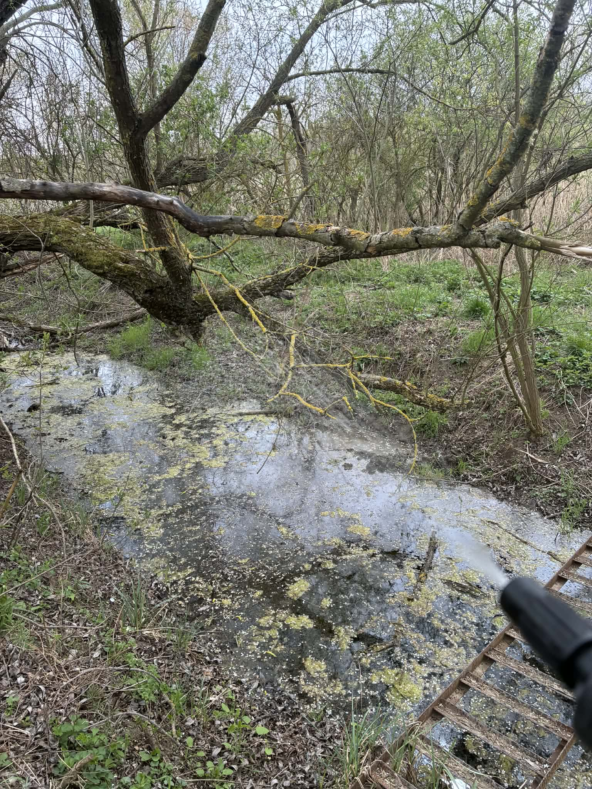
Helyszíni mintavétel és vízhőmérséklet-mérés a patak partján – a lárvafejlődés üteme erősen függ a vízhőmérséklettől:
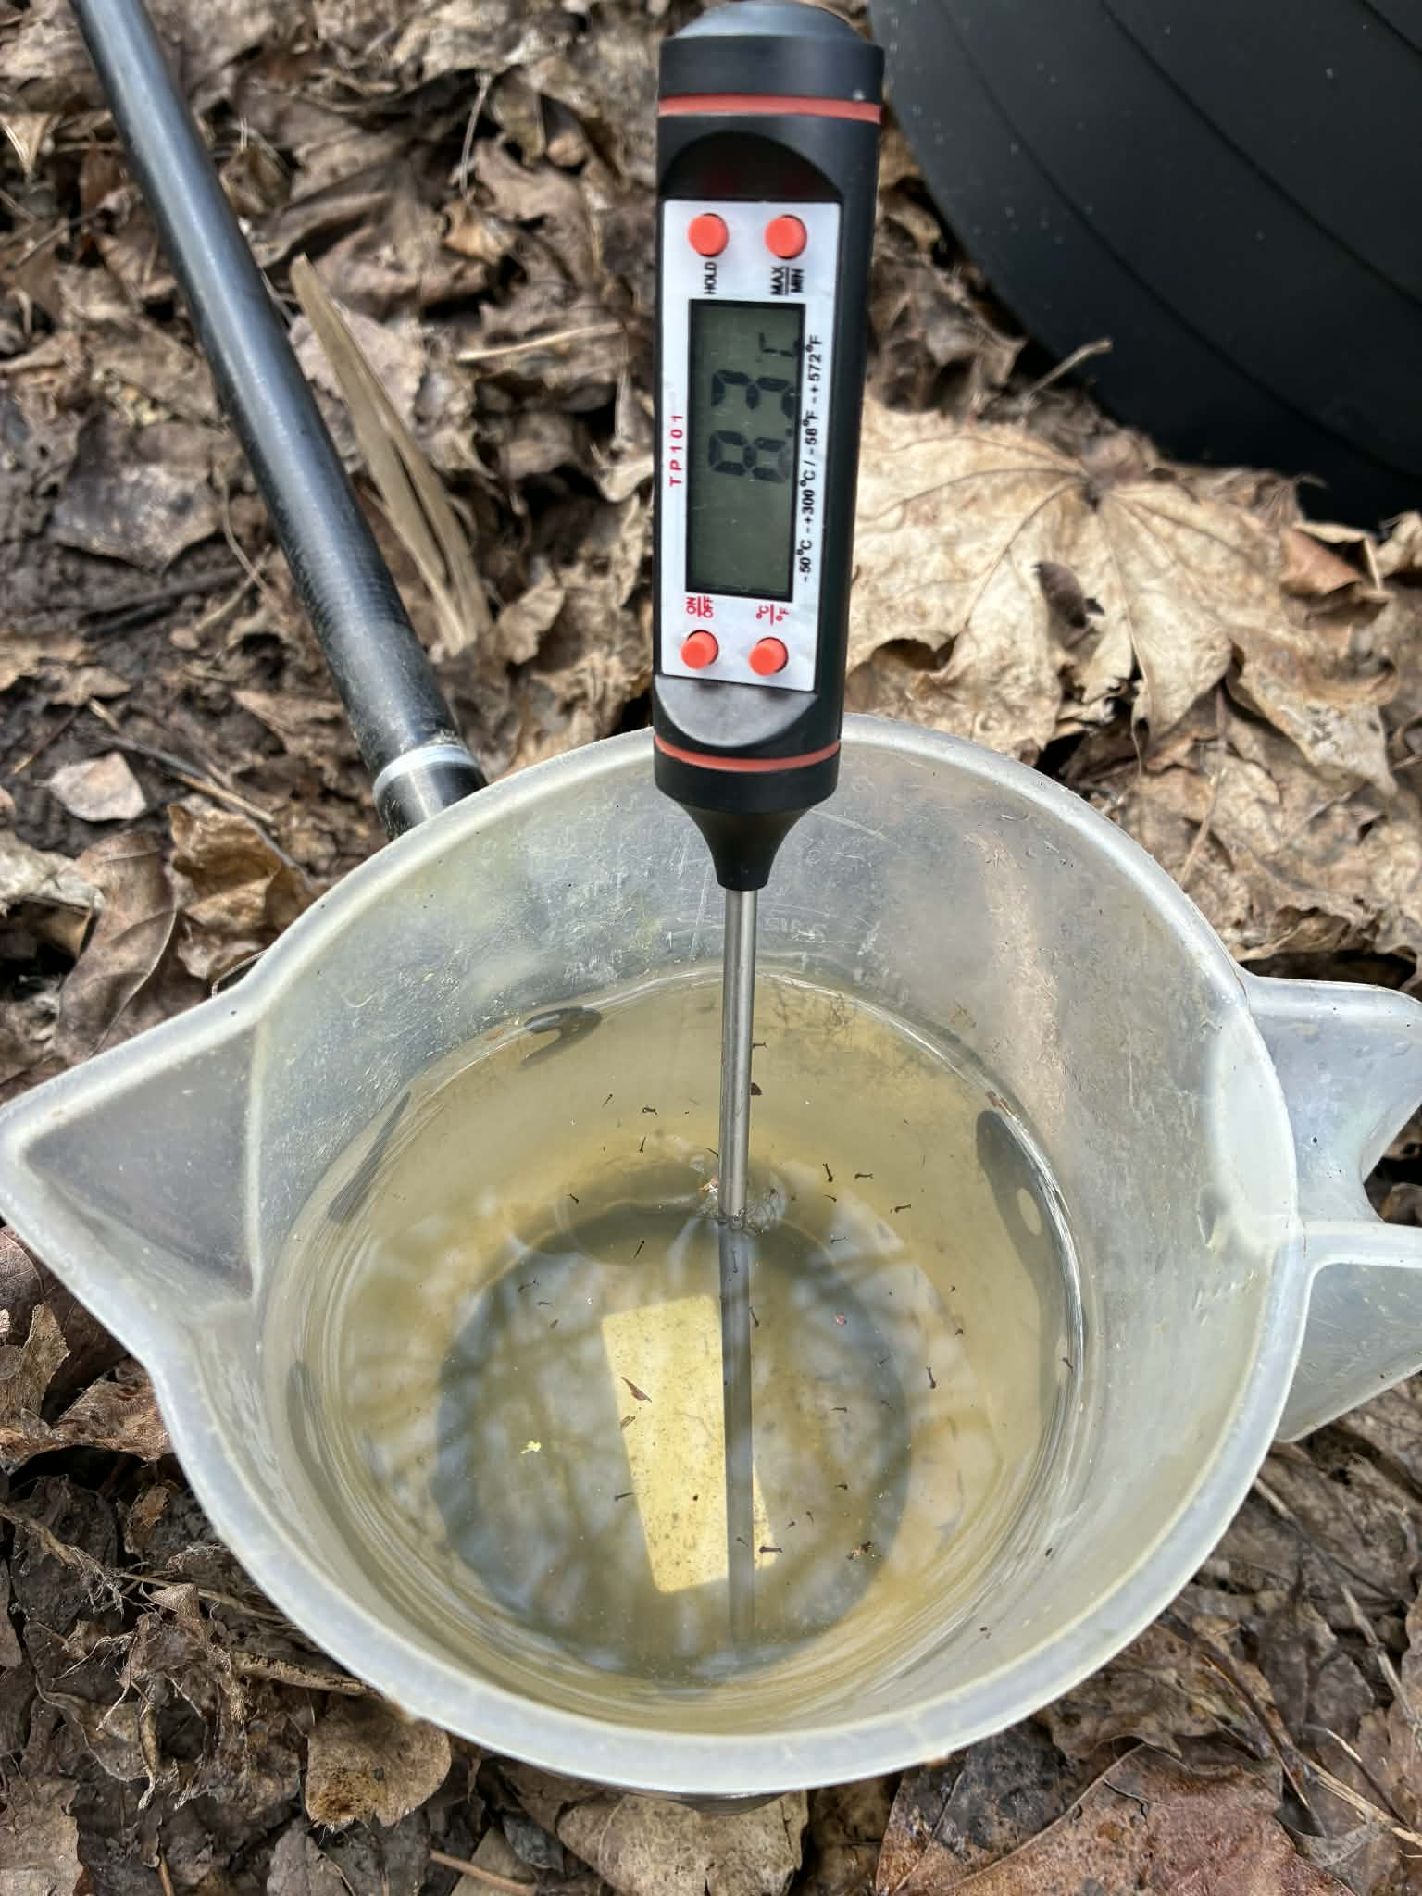
Tiszta vízminta a mintavevő edényben, közvetlenül a mintavétel után:
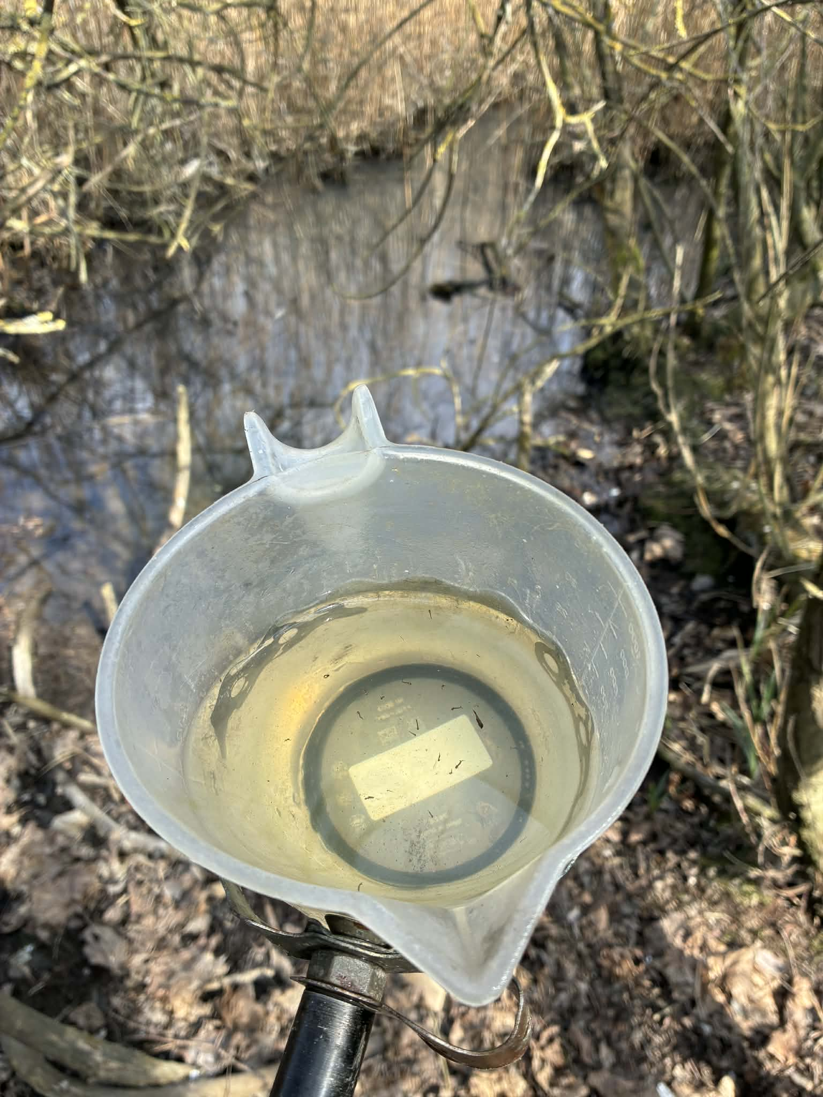
A detektált csípőszúnyog-lárvák a mintavevő edényben – jól láthatók az L2–L3 fejlettségi szakaszban lévő egyedek:
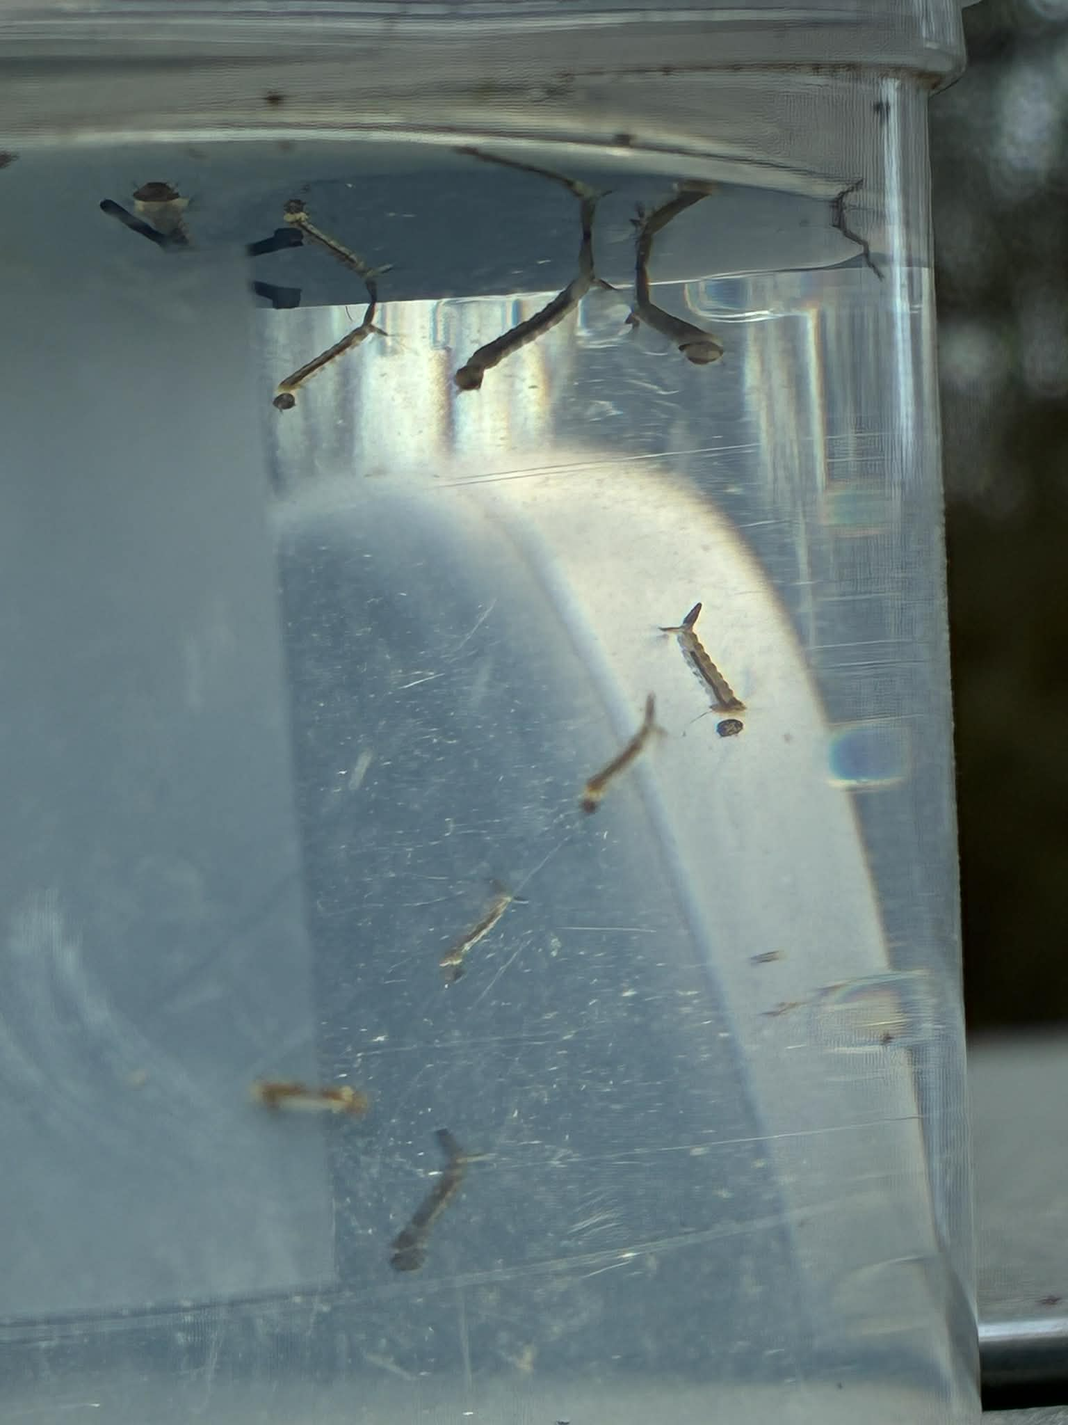

Mit jelent ez a gyakorlatban?
A tavasz első hónapjaiban a csípőszúnyogok megjelenése csekély mértékű volt, a közterületeken fellelhető pangóvizekben megindult lárvafejlődésnek pedig biológiai módszerekkel elejét vették. Fontos azonban hangsúlyozni, hogy a város területének nagyobb része magánterület, ahol a lárvák fejlődését csak a lakosság tudja megakadályozni. Még a vegyszeres, ködösítéssel végzett irtás sem jut be a házak és a lombok árnyékába, így – miközben számos egyéb fajt, főként beporzókat és a velük táplálkozó madarakat és kisemlősöket károsítaná – a módszer nem lenne megfelelően hatékony.
A háztartási pangóvizekben fejlődő szúnyogok ellen csak a lakosság segítségével lehet hatékonyan védekezni. A szakemberek ezért az alábbiak mentén kérik a lakosság együttműködését:
- Takarják le esővízgyűjtőiket.
- Öntsék ki a használaton kívüli edényekből (virágtartókból, gumiabroncsokból, vödrökből stb.) a vizet!
- A növények alatti tálcák, cserépalátétek esetén elegendő, ha heti egy alkalommal hagyjuk őket megszáradni – ez a növényeket nem károsítja, a csípőszúnyog-lárva fejlődését viszont megszakítja.
- Letakarhatatlan, kiönthetetlen vízfelületeik kezelésére a város ingyenesen biztosít Culinex tablettát, mely kizárólag a csípőszúnyog-lárvákat pusztítja el, halakra és egyéb élőlényekre ártalmatlan.
A tablettát a zoldjovo@torokbalint.hu e-mail címen lehet igényelni, és a Polgármesteri Hivatalban, egyeztetett időpontban lehet átvenni. Szintén ezen az e-mail címen jelezhetik, ha jelentős csípőszúnyog-ártalommal szennyezett gócpontot észlelnek, ahol indokolt lehet a szokásos helyszíneken felüli megfigyelés. Rendkívüli csapdázással, a fajok azonosításával megkereshetjük a gócokat és segítünk felszámolásukban.
Jó hír, hogy máris érezhető az élővilág hálája: a kémiai szúnyoggyérítés elhagyását követően a Duna-Ipoly Nemzeti Park Igazgatóság munkatársai megerősítették, hogy a környező településekhez képest jelentősen javult az élővilág állapota. Számos – korábban nem jelenlévő – védett faj telepedett meg nálunk, mind a madárvilág, mind a kétéltűek és emlősök tekintetében nőtt a biodiverzitás.

